XXXXX软件WBS分解图
XXXXX软件按阶段划分如下：
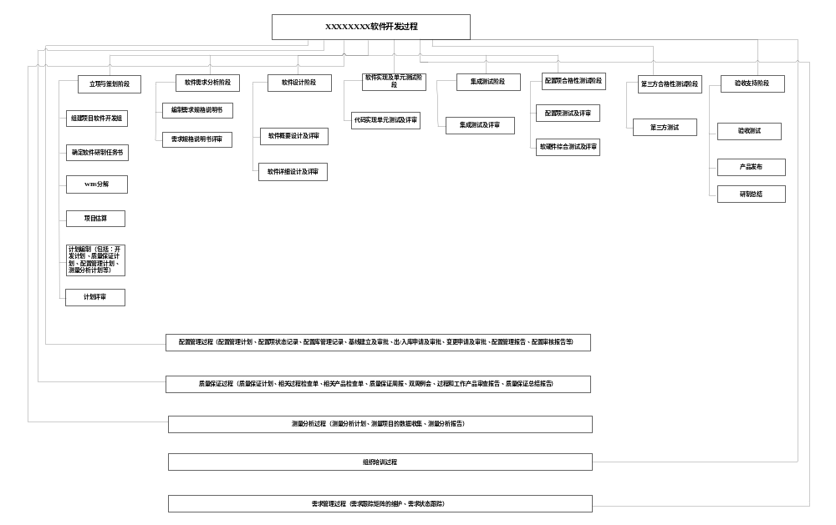

XXXXX软件按功能划分如下：
